第八届“英特尔杯”全国大学生软件创新大赛
项目开发文档
掌间乐动
INGWeber
2015-11-10

1引言 2
1.1编写目的 2
1.2背景 2
1.3定义 2
1.4参考资料 2
2任务概述 3
2.1目标 3
2.2运行环境 3
2.3条件和约束 3
2.3.1条件约束 3
2.3.2未来可扩展性 4
3需求规定 4
3.1对功能的规定 4
3.1.1功能划分 4
3.1.2功能描述 7
3.2对性能的规定 7
3.2.1时间特性要求 7
3.2.1灵活性与适应性 7
3.3输人输出要求 8
3.3.1输入 8
3.3.2输出 8
4运行环境规定 8
4.1设备 8
4.2支持软件 8
4.3接口 8
4.4用户界面的示意图 9
5程序描述 9
5.1各模块的实现 9
5.2测试要点 10

1引言

1.1编写目的
本文档主要介绍了软件的功能需求，性能需求，运行时需求等最基本的需求。主要面向本团队的成员和用户。本需求说明书是整个软件开发的依据，它对以后阶段的工作起指导作用。本文也是项目完成后的验收依据。

1.2背景
- 软件名称：掌间乐动
- 任务提出者：第八届英特尔杯全国大学生软件创新大赛组委会
- 开发者：##大学INGWeber团队
- 日期：2015.4.——2015.11

1.3定义
OpenStack：OpenStack是一个由NASA（美国国家航空航天局）和Rackspace合作研发并发起的，以Apache许可证授权的自由软件和开放源代码项目。
HTML5：万维网的核心语言、标准通用标记语言下的一个应用超文本标记语言（HTML）的第五次重大修改。

1.4参考资料
- 《openstack设计与实现》 作者：英特尔开源技术中心 出版社：电子工业出版社
- 《HTML5 Canvas基础教程》 作者：Rob Hawkes 出版社：Apress
- 《HTML5 canvas开发详解(第2版)》 作者： [美] Steve Fulton Jeff 出版社：人民邮电出版社

2任务概述

2.1目标
设计一个web应用，可以运行在各大主流浏览器，配适不同屏幕大小。应用通过Intel RealSense™技术并结合深度摄像头捕捉玩家的手势，触发舞台上乐器相应的单音，玩家不断“弹奏乐器”，最终形成一段乐曲。

2.2运行环境
硬件：第四代智能英特尔® 酷睿™ 处理器或更高版本
英特尔® 实感™ 3D 摄像头 (F200)
软件：支持canvas和Intel RealSense™深度摄像头的浏览器
英特尔®l 实感™ 软件开发套件 SDK
Microsoft* Visual Studio* 2010 或更高版本。
Windows* 8.1 或更高版本，64 位将于八月官网更新

2.3条件和约束

2.3.1条件约束
条件：首先我们的团队是一个合作过很多次的团队，团队交流无障碍，不需要重新磨合，合作基本可以实现无缝对接。在UI设计方面，我们有着专业的美工为我们指导；在前端方面，我们有着业务能力超强的队员；在后台方面，我们有开发经验丰富的全栈工程师作为支持；在文档方面，我们有经验丰富的队员。
约束：因为Intel深度摄像头对硬件要求较高，学校的设备有限，测试不是特别的方便。手势识别技术基本没有教程，官网的文档是英文教程。作为一个还未十分成熟的技术，Intel RealSense™有时候并不是很灵敏。

2.3.2未来可扩展性
- 乐器演奏更加具有专业性。争取做成集娱乐与教学于一体的创意应用。
- 完善乐器演奏的手势，使其更加贴近真实的演奏。
- 可以给音乐爱好者提供一个学习和练习乐器的平台，同时，也能为要专业的乐器学习打一个好的基础。更加专业化的手势操作使得应用有着更加广泛的发展前景。
- 作品完善后可以作为乐器的启蒙教育，在兴趣的基础上进行专业的学习，寓教于乐，可以使人快速的增强对乐器的认同感和熟悉感。在日后进行专业的学习时也会减少心理上的抵触情绪。

3需求规定

3.1对功能的规定

3.1.1功能划分
- 浏览器调用Intel RealSense™深度摄像头。本地首先要安装摄像头的SDK，以获得摄像头数据。
- 前段后台对于交互的需求。
单人游戏部分接口
1. soloData.php for A.2
轮询
（前端→后台）发送：name num
（后台→前端）返回：buffer_id,buffer_time
2. endgame.php for A.2
post
发送：name gamestatue 0 正常结束，-1 异常结束
多人房间部分接口
1. 创建房间 CreateRoom.php for B.3
返回：
成功roomid
失败 -1 房间满了
2．进入房间 AddToRoom.php for B.3
发送： name roomid
position 0 房主 1参与者
返回：statue
-1 失败 恶意访问
-2 房间突然满了
-3 服务器不在状态
0 成功
3．立即加入QuickAdd.php for B.3
发送：roomid
返回：statue
-1 失败 恶意访问
-2 房间都满了
-3 没有这个房间号
-4 这个房间满了
-5 这个房间没有人创建
0 成功
4．结束游戏exitGame.php for B.4
前端发送参数：name roomid
gamestatue 0 正常结束，-1 异常结束
playstatue 0 玩家在 -1玩家离开
(前段判断离开的玩家如果是房主的话gamestatue会为-1)
5. 背景乐与游戏状态 bgmStatue.php for B.4
前端发送参数：name roomid bgmname bgmstatue gamestatue
5．轮询 getData.php
Post
前端发送参数：
num roomid
后台返回：
gamestatue bgmstatue buffer_id buffer_time play01 play02 play03 play04 statue01 statue02 statue03 statue04
gamestatue:
1 手势开始游戏开始
2 游戏未开始
statue01 statue02 statue03 statue04：
1 在房间里
2 不在房间
分享音乐列表部分接口
1. shareMusic.php for A.3,B.4
post
发送：musicname bgmname
返回：savestatue 0 存储成功，-1 存储失败
2. getMusicStatue.php for C.1,A.3,B.4
轮询
返回：liststatue 1 音乐列表未改变 2 音乐列表改变了
3. getMusicData.php for C.1,A.3,B.4
返回：musiclist
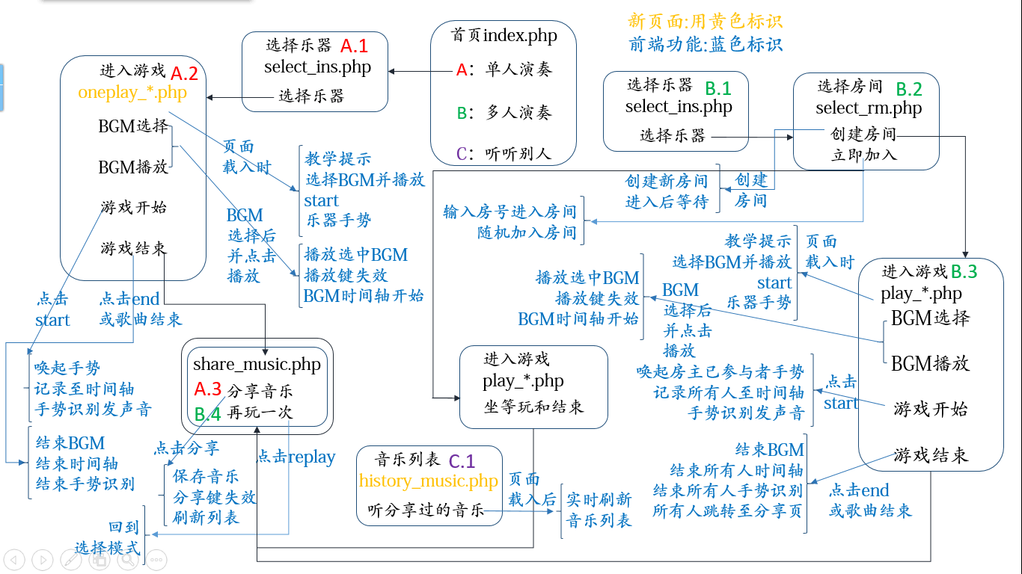

- 对契合云计算大数据主题：
1 每秒传输大量手势数据，由云端执行大量算法进行精确的判断计算
2 前端传输的音频数据由云端处理数据并返回

3.1.2功能描述
- 选取演奏乐器功能：玩家在选择完模式之后可以选择自己喜欢的乐器。我们还贴心地推出了自定义乐器的功能。
- 单独乐器演奏功能：独奏模式下，用户可以挑选单个乐器，在进行简单的手势教学后就可以开始创作。利用相应手势控制背景音乐的开始与暂停。在开始演奏后，用户的手势会被识别与屏幕中央的舞台上，在屏幕左上角会有音频变化的具象显示。手势最大程度的贴合真实的乐器演奏。例如，用户选择了钢琴的演奏。舞台中就会出现钢琴的琴键，只要用户手指做一个真实的按键动作，相对应琴键的声音就会发出来，使用户有真实地弹奏钢琴的感觉。
- 多人合作演奏功能+多种乐器声音拟合功能：。团队模式下可以选择直接加入房间或者是新建房间。直接加入房间需要输入房间号码。新建房间时生成房间号码，组员通过输入房间号码进入此房间。房间中，每个人选择一种乐器，选好后可以选择进入准备状态。当所有人都准备好后演奏开始，演奏时可以实时听到自己演奏的效果。当乐曲演奏完毕时，后台合成所有人合奏的最终效果。
- 演奏录制及分享功能：当玩家完成一首乐曲后可以分享，让大家都可以欣赏到自己的作品。在首页，每个人都可以看到别人分享出来的乐曲。

3.2对性能的规定

3.2.1时间特性要求
- 手势识别响应时间：0.2秒以内
- 首页的加载时间：1秒以内

3.2.1灵活性与适应性
- 迭代式的开发模式
- 后期会有乐器种类的增加
- 会允许上传自定义的乐器音源
- 会有更多手势

3.3输人输出要求

3.3.1输入
鼠标，摄像头

3.3.2输出
输出拟合后的音频。

4运行环境规定

4.1设备
运行该软件所需要的设备：
- 英特尔®l 实感™ 软件开发套件 SDK
- 英特尔® 实感™ 3D 摄像头 (F200)
- Microsoft* Visual Studio* 2010 或更高版本。
- 第四代智能英特尔® 酷睿™ 处理器或更高版本。
- Windows* 8.1 或更高版本，64 位将于八月更新。

4.2支持软件
Chrome，Firefox等支持canvas和深度摄像头的浏览器

4.3接口
硬件接口为英特尔® 实感™ 3D 摄像头 (F200)。
并未调用第三方数据；未来希望可以找到专业的音源接口。

4.4用户界面的示意图
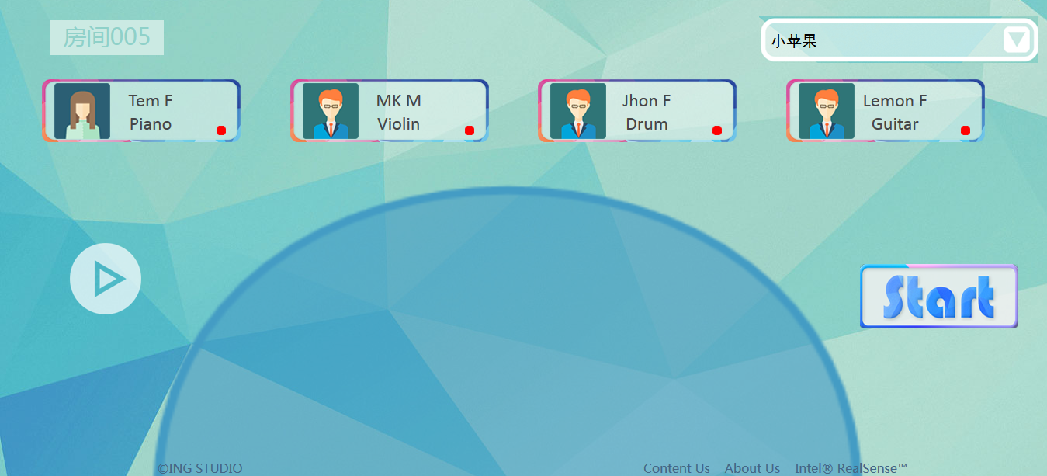

5程序描述

5.1各模块的实现
1， 页面表现部分采用HTML5+CSS+JS实现。首先，目前市面上有许多例如：Chain Reaction等的优秀的HTML5游戏作品，前端语言可以轻易实现页面的各种动态效果，这足以证明HTML5在游戏方面的表现力很强。HTML5使得我们对底层硬件有了可操纵性，比如利用webcamera就可以很方便的调用摄像头。使用HTML5当中的canvas可以比较轻松地实现音频的可视化，能让用户看到自己的创作、指挥，这对增加用户体验是很有必要的。
2， 后台部分采用php+mysql，会利用CI等MVC框架来搭建确保稳定性和可靠性。基于openstack的云平台部署对php的支持很完善，配置搭建方便。由于要进行复杂的手势识别和音频数据处理，我们充分利用了openstack强大的云计算能力和数据处理能力，同时大量的音频文件和数据文件也会保存在云端平台。其次php对于实现音频的上传，分享实现都比较容易。再来就是和前端语言的完美的结合，提高了数据传输效率，处理得当就不会产生卡顿等状况影响用户体验。
3， 手势识别部分利用Inter RealSense™技术，Inter提供了完整的用于面部识别和手势识别的SDK，调用相应的方法可以识别大多数基本动作。对于音乐指挥和乐器演奏，利用RealSense™ 3D摄像头可以精准地捕捉用户三维空间方向上的动作，同时在提高了精准度的同时减少了对CPU的依赖，设计相应算法进行优化和捕捉特殊动作，很容易实现短时间内完成多种复杂动作的识别并由服务器响应反馈相应的音频效果。最近出现的cool drum足以说明手势识别对音乐制作的可行性。

5.2测试要点
- 功能测试：对于预定功能是否实现做测试。
- 容错测试：首先是，是否能够对用户非正常的操作加以提示；其次，要看用户的错误操作是否可以引起程序的故障；最后，要看是否程序自身会由于操作过于频繁而导致用户体验较差。
- 性能测试：对软件需求规格说明书中的软件性能进行测试。测试的准则是要满足规格说明书中各项性能的指标。
- 实用性测试：首先，要看用户界面是否清晰；其次，要看是否能给予用户正确的引导作用；最后，要看实际操作是否简单易懂，容易上手。
- 适应性测试：适应迭代式开发的模式，易于后期功能的添加。参照用户的软件、硬件的实际使用环境和规格说明书中的规定，列出开发的软件需要满足的环境配置，并对每种环境进行测试。

